CFCA数字证书下载操作手册

第一步：在计算机中插入U盾。第一次使用U盾的情况（如图一、图二、图三），详情也可见U盾操作手册。第二次使用直接看第二步即可。
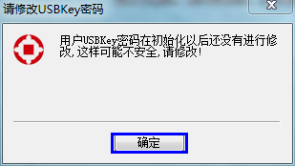
（图一）
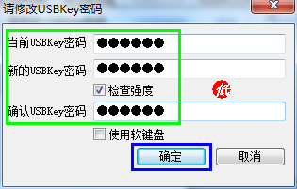
（图二）
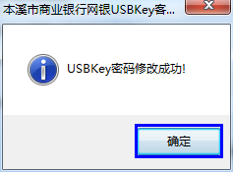
（图三）
第二步：系统会自动安装驱动，如果U盾没有设置自动播放，按如下操作进行，在我的电脑中找到U盾的盘符，进入U盾盘符以后双点loader.exe（如图四）。
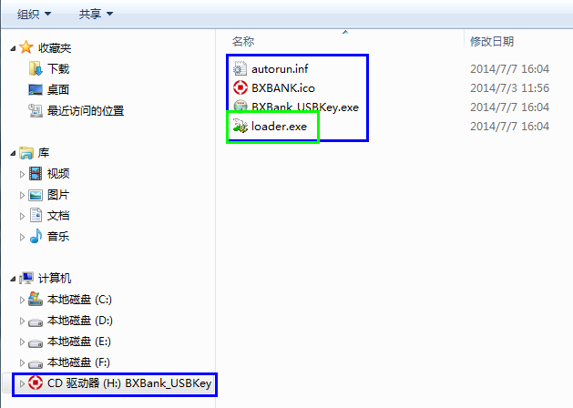
（图四）
第三步：显示安装进度条（如图五）。
（图五）
第四步：安装完成以后提示U盾界面（如图六）
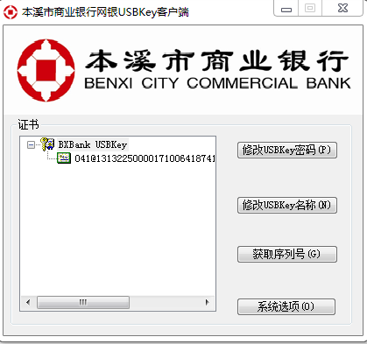
（图六）
第五步：登录CFCA数字证书下载网站。http://www.cfca.com.cn/
第六步：点击生产系统证书下载（如图七），显示数字证书下载平台（如图八）。

(图七）
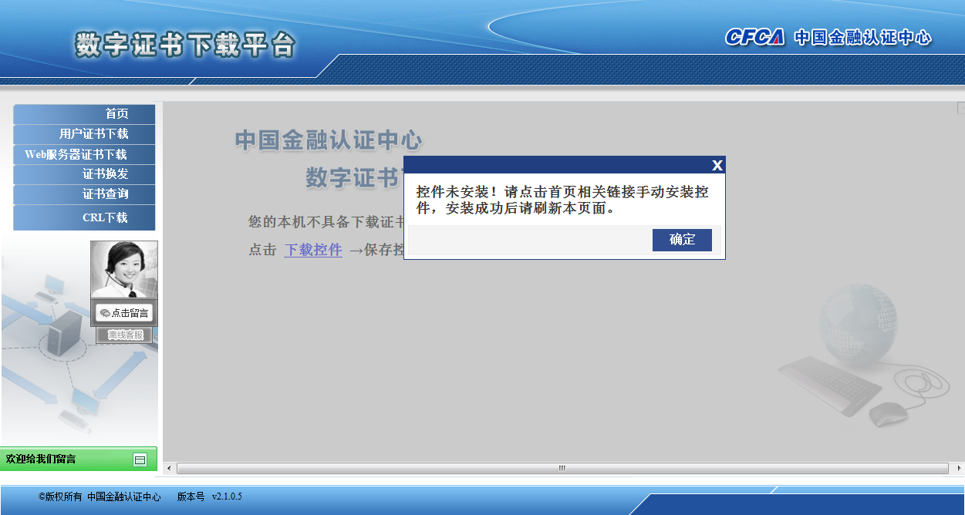
（图八）

第七步：如果未安装控件则提示安装信息（如图九），点击确定按钮。
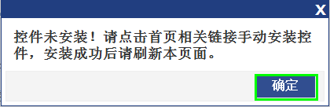
（图九）
第四步：根据界面的提示点击下载控件（如图十）。
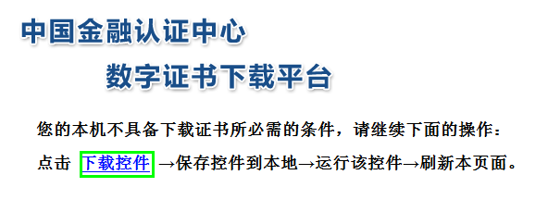
（图十）
第八步：点击下载控件以后提示运行和保存（如图十一），点击保存按钮。
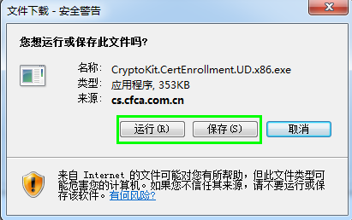
（图十一）
第九步：保存桌面，执行1、2步操作（如图十二）。
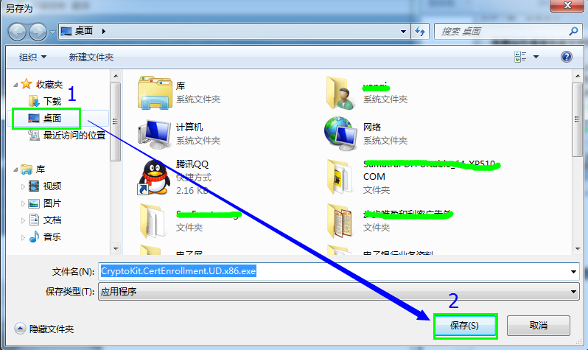
（图十二）
保存到桌面以后，桌面上会出现控件安装文件（如图十三）。
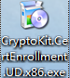
（图十三）
第十步：运行安装文件，双点文件（如图十四），运行完成后点关闭。
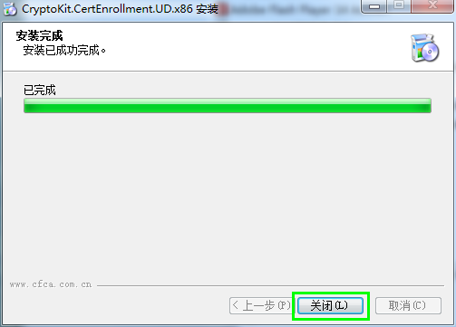
（图十四）
第十一步：重新刷新当前界面或重新登录CFCA网站进行第五、第六步操作，（如图十五）。
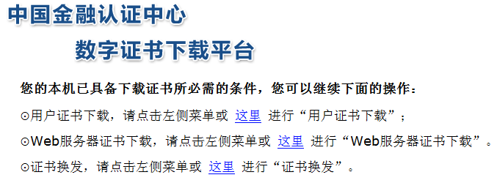
（图十五）
第十二步：点击用户证书下载、接受此协议（如图十六）。
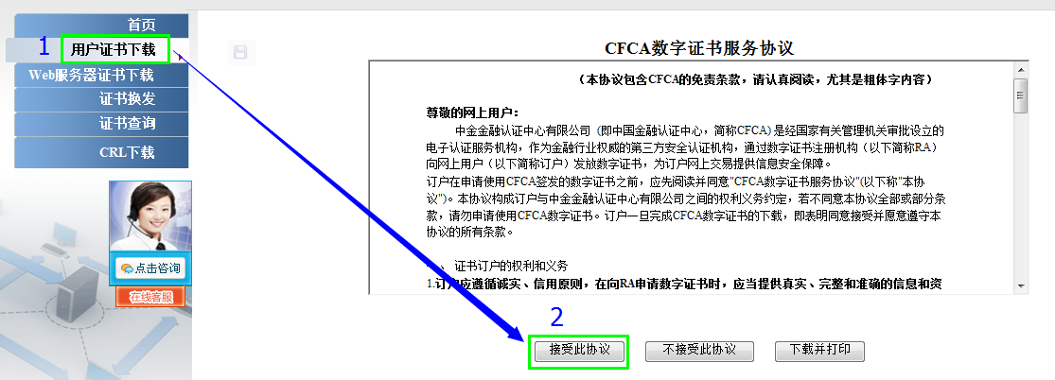
（图十六）
第十三步：打开两码信封，输入授权码和操作码，选择Bank Of BX CSP v1.0，点击下载（如图十七）。
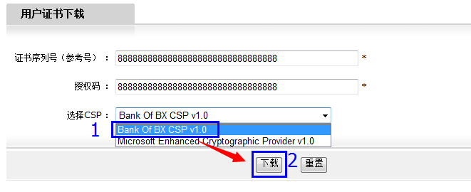
（图十七）
第十四步：系统提示输入U盾的密码，输入成功以后提示证书安装成功（如图十八）（如图十九）。
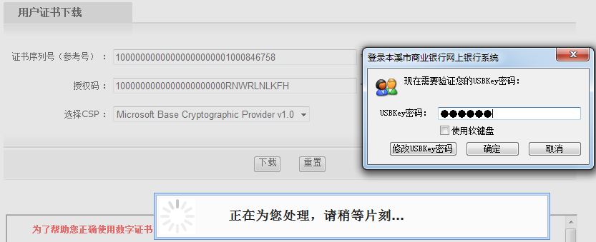
（图十八）
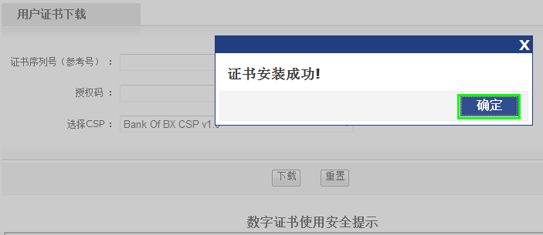
（图十九）
第十五步：拔出U盾，再次插入U盾进行轻松的网银操作。

